Витамин Д3 и кальций в пожилом возрасте
Все знают, что витамин Д3 участвует в процессе усвоения кальция и укрепления костей. Особенно важен витамин Д3 для пожилых женщин в период постменопаузы и для мужчин в возрасте 60–70 лет. Если этот витамин не поступает в организм, то кальций проходит транзитом и не усваивается кишечником.
Вследствие недостатка кальциферола может развиться остеопороз (заболевание, связанное с повышенной хрупкостью костей), а также различные патологии суставов, включая артрит, артроз и остеохондроз.
Столь важный компонент благотворно сказывается не только на костно-суставной системе. Витамин Д3 без преувеличения можно назвать эликсиром молодости. Поддерживать его нормальный уровень в организме необходимо по многим причинам. Прежде всего, практически все ткани и органы имеют рецепторы к кальциферолу. Витамин Д3 задействован в формировании ряда важных белковых факторов, которые регулируют деление, различение и гибель клеток в различных тканях.
В случае выявления нехватки витамина Д3 у людей пожилого возраста могут возникнуть различные нарушения здоровья. Среди них: аутоиммунные и эндокринные патологи, рак и иммунодефицитные состояния, обменные нарушения, рост инсулинорезистентности и риск развития диабета. Нередко болезни сердечнососудистой системы, расстройства памяти и умственных способностей также сопровождаются нехваткой витамина Д3 в организме пожилых людей.
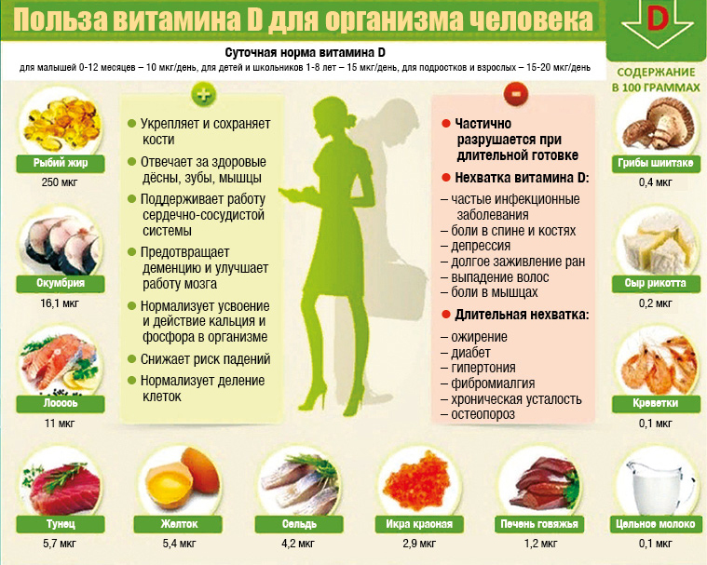

Порядка 50–75 % населения земного шара испытывают нехватку витамина Д3. Причем в городах с широко развитой промышленностью этот показатель достигает 90 %. Иногда даже при условии достаточного количества солнечных дней, человек всё равно испытывает недостаток этого важного компонента.
Если витамина Д3 в пожилом возрасте организму не хватает, могут возникнуть следующие симптомы:
1. Остеомаляция — состояние, при котором вымываются соли кальция, а кости теряют свою прочность.
2. Появление болевых ощущений в костях. При этом дискомфорт возникает при надавливании.
3. Повышение вероятности переломов. С людьми пожилого возраста это случается чаще.
4. Снижение аппетита.
5. Повышение потоотделения.
6. Появление остеопороза.
7. Повышенная ломкость ногтей и волос.
8. Ухудшение сна.
9. Появление чувства жжения и сухости в горле и ротовой полости.
10. Быстрая утомляемость и чувство слабости.
11. Снижение зрения.
12. Потеря в весе.
13. Слабость в мышцах.
14. Ухудшение состояния зубов.
15. Появление депрессий, плохое настроение.
К числу продуктов, являющихся источником данного витамина, относят:
Мясо жирных сортов, включая свинину и утку.
Жирную рыбу, а именно: дикий лось, сельдь, скумбрию, тунец, сом.
Печень рыб, обитающих в море.
Свиную и говяжью печень.
Рыбий жир.
Рыбью икру.
Яйца.
Молочные продукты, включая сметану, сливки, сливочное масло, молоко.
Сыры.
Морские водоросли.
Грибы лисички.
Дрожжи.
Растительное масло.
Рекомендуемая дозировка витамина Д3 для пожилых людей
Профилактическая доза витамина Д3 для людей в возрасте 18–50 лет должна составлять минимум 600–800 МЕ. Мужчинам и женщинам старше 50 лет необходимо принимать не менее 800–1000 МЕ. Безусловно, указанные дозы включают в себя и кальциферол, который человек получает вместе с пищей.
В действительности из еды мы усваиваем крайне небольшое количество витамина Д3. Данный факт усугубляется еще и недостаточным временем нахождения на солнце. В результате практически никому не удается избежать дефицита этого компонента.
Кто находится в группе риска по дефициту витамина Д?
- люди старше 60 лет;
- люди с темной кожей или злоупотребляющие защитными средствами от солнца с высоким фактором защиты;
- люди, которые по разным причинам подвергаются недостаточному воздействию солнечного света, например проживающие севернее 35-й параллели;
- пациенты, принимающие лекарственные средства, которые могут ускорить катаболизм и активно разрушать витамин Д (например, противосудорожные средства,
- глюкокортикостероиды, рифампицин, пероральные антикоагулянты);
- лица с ожирением (индекс массы тела 30 и более);
- лица, ведущие «офисный» образ жизни;
- вегетарианцы или люди, не употребляющие продукты, содержащие витамин Д;
- лица с заболеваниями почек, печени и/или желудочно-кишечного тракта;
- беременные и кормящие грудью женщины;
- пациенты с хроническими заболеваниями кишечника, печени и почек.
Если имеет место быть гиповитаминоз Д3, то дозировку можно увеличить, однако сделать это вправе только врач.
Таким образом, получатся, что по достижению возраста 60 лет, суточная доза приема витамина Д3 должна составлять 10–15 мкг или 400–600 МЕ. Однако эти нормативы считаются усредненными. Некоторым дозировку необходимо увеличивать. Речь идет о:
- Жителях северных широт, живущих в городах с долгой полярной ночью и коротким световым днем.
- Людях, имеющих ограниченные возможности. К этой категории также относятся больные, не имеющие возможности для регулярного выхода на улицу.
- Городских жителях крупных городов с развитой промышленностью.
- Людях, испытывающих быструю утомляемость, работающих ночью, вследствие чего происходит нарушение нормального физиологического суточного ритма.
- Мужчинах и женщинах, страдающих заболеваниями желудка, кишечника, нарушениями обмена веществ.
- Людях, осуществляющих прием статинов, антидепрессантов, бета-блокаторов.
- Пожилых с лишним весом.
- Людях, имеющих проблемы с почками, при которых происходит снижение выработки витамина Д3.
- Пациентах с железодефицитной анемией, не способствующей росту показателей витамина Д3.
- Людях, у которых в организме не хватает магния, участвующего в поддержании необходимого уровня витамина Д3 в организме.
Кальциферол выпускают в двух формах: масляной, имеющей вид капель, и твердой — в виде таблеток. Жидкий препарат гораздо концентрированнее, однако это никак не влияет на его эффективность.
1. В жидкой форме:
Кальцитриол.
Представляет собой активную форму холекальциферола, стимулирующего синтез фосфора и кальция в организме пожилых людей. Прием Кальцитриола следует осуществлять по одной таблетке однократно после приема пищи. Одновременно нужно сократить потребление продуктов, содержащих большое количество витамина Д3. Речь идет о печени, сыре, сливочном масле.

Альфакальцидол.
Витамин Д3, выполняющий роль регулятора минеральных веществ в организме. Дозировка и особенности приема носят индивидуальный характер. Доза зависит от уровня нехватки кальциферола в организме. Чаще всего в день необходимо принимать от 0,5 до 5 мкг. Имеет форму капсул объемом 0,25 и 1 мкг.

Кальциферол, имеющий жидкую форму. Принимать необходимо 2 капли в день во время плотного приема пищи. У жидкого витамина Д3 есть ряд своих преимуществ, поскольку, смешиваясь с масляным раствором, он быстрее усваивается в организме.

Аквадетрим.
Витамин Д3, имеющий форму капель с незначительной концентрацией. Принимать следует в растворенном виде, с добавлением одной столовой ложки воды. Чаще всего женщинам рекомендуют принимать по 1–2 капли Аквадетрима в сутки.

Вигантол.
Холекальциферол в жидком виде. Принимать необходимо 1–4 капли ежедневно после завершения приема пищи. В случае наличия болезней, сопровождающихся дефицитом витамина Д3, дозировка должны быть увеличена до 10–15 капель.

2. Витаминные комплексы.
Компливит Кальций Д3, комплекс витаминов для женщин.
Компливит Кальций Д3 состоит из карбоната кальция и витамина Д3, что облегчает его усвоение. Благодаря данному препарату удается справиться с нехваткой минерала в организме пожилого человека, побороть остеопороз, решить проблему плохой свертываемости крови и ломкости ногтей. Женщины должны принимать в сутки по 1–2 таблетки, разжевывая.

Дуовит.
Представляет собой биологически активную добавку, обогащенную витаминами и минералами, включая аскорбиновую кислоту, витамины групп Д и А, фолиевую кислоту, кальций, цинк и магний. Принимать следует по одной таблетке в сутки после еды.

Кальций Д3 Никомед.
Это жевательные таблетки, имеющие апельсиновый или мятный вкус, помогающие восполнить нехватку кальция в организме. Принимать витамин Д3 при этом необходимо для того, чтобы кальций в организме лучше усваивался. Либо единожды по две таблетки сразу, либо разделять прием на два раза.

Кальцемин.
Данная БАД, содержащая Д3, также способствует полноценному усвоению кальция. В состав Кальцемина входят цинк, медь и марганец. Принимать препарат следует по одной таблетке ежедневно.
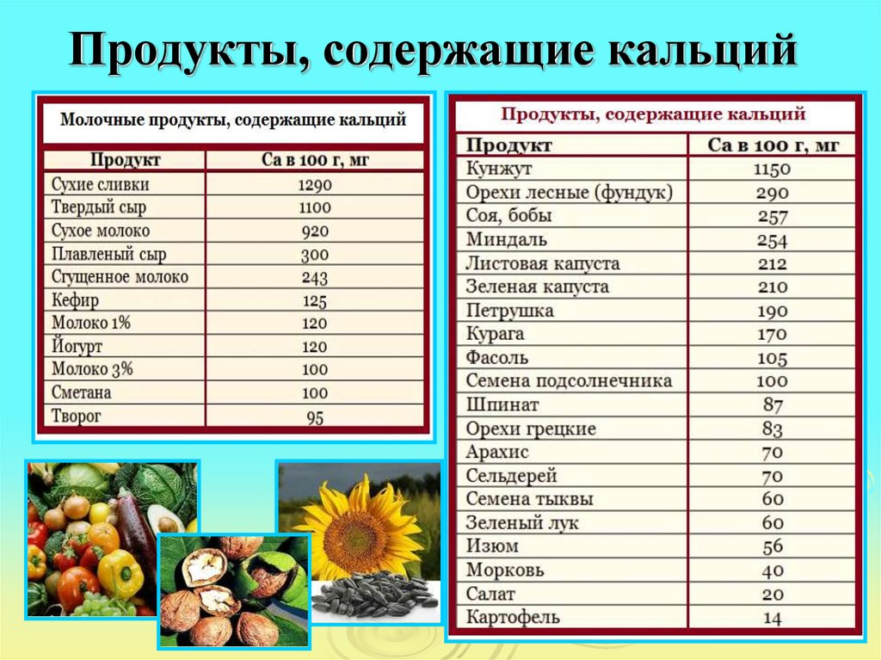
Побочные реакции на прием витамина Д3:
- тошнота;
- боли в голове;
- расстройство кишечника;
- ухудшение работы почек.
Если есть чувствительность к витамину Д3 или случилась передозировка, может наблюдаться:
- резкое уменьшение веса;
- тошнота, рвота;
- запор;
- обезвоживание;
- кальциноз;
- повышение артериального давления.
За счет того, что витамин Д является жирорастворимым, он накапливается в организме. Из-за переизбытка витамина Д происходит накапливание кальция, он откладывается на сосудистых стенках, что, в свою очередь, ведет к атеросклерозу. Данный процесс ускорится в случае выявления дефицита магния.
Таким образом, следить за показателями витамина Д3 в крови пожилым людям просто необходимо. При его переизбытке в организме может наблюдаться:
- Кальцификация внутренних органов и тканей, которая приводит к тому, что их работа ухудшается.
- Повышение артериального давления.
- Атеросклероз.
- Замедление пульса, появление аритмии.
- Затруднение дыхания.
- Тошнота.
- Диарея или запоры.
- Суставные и мышечные боли.
- Головные боли.
Таким образом, кальций и витамин D являются важным компонентом терапии для поддержания здоровья костей, что доказано многочисленными исследованиями, а их применение убедительно продемонстрировало эффективность в отношении снижения риска переломов, падений, а также смертности у пожилых людей. Повсеместный дефицит потребления кальция с продуктами питания и широкое распространение недостаточности витамина D диктуют необходимость их дополнительного приема в виде фармакологических препаратов и более молодыми лицами в качестве профилактического мероприятия.
Подготовила ВОП, главный валеолог Дзержинского района Ильюхина Ольга Николаевна

